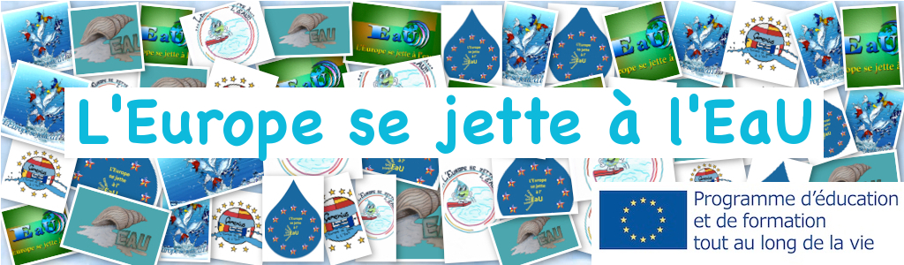

Atofanei Corina Cristina (coordinateur du projet)

**L’Europe se jette à l’EaU !**

Le journal du projet (I)

**2013-1-RO1-COM06-29391**

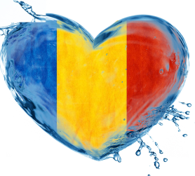  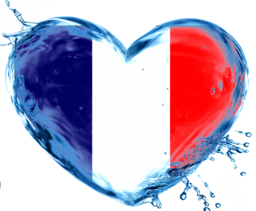

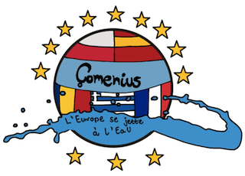  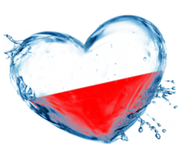 

**VATRA DORNEI, 2014**

**ISBN 978-973-0-18159-3**